**Перший рівень**— відпрацюй навички на базовому рівні.

1. Створи запит до таблиці Shopping_List, який виводитиме всі продукти, що починаються з літери А.

з А не було, вивів з Т  
  
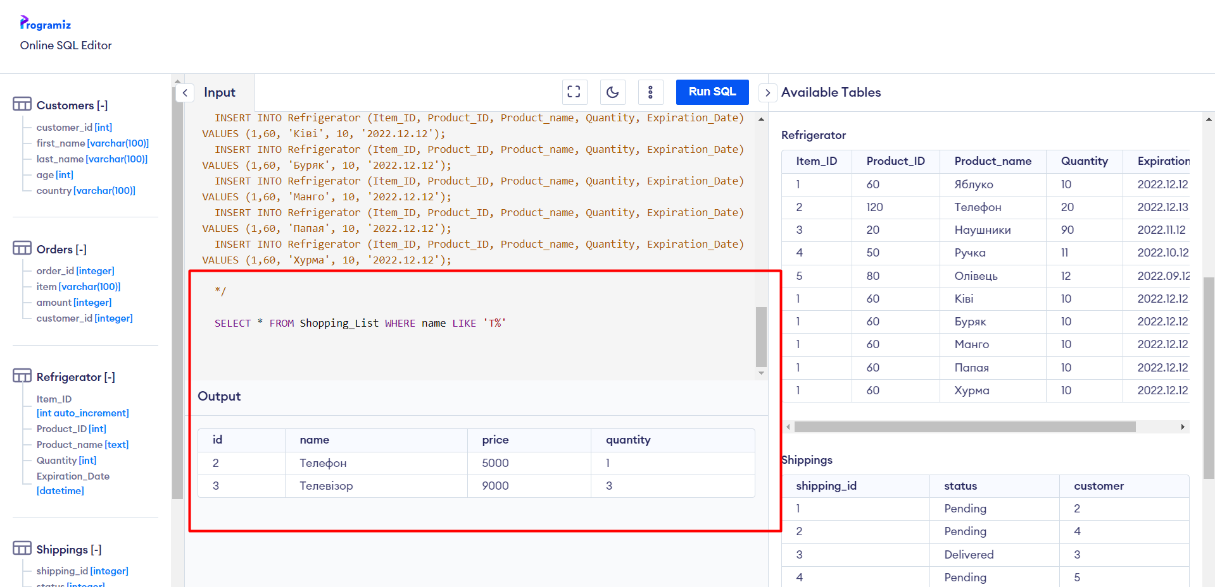

2. Якщо ще цього не маєш у попередніх домашніх завданнях — створи таблицю продуктів (Fridge), наявних в холодильнику (Item_ID, Product_ID, Product_Name, Quantity, Expiration_Date).

* Пов’яжи цю таблицю з таблицею списку покупок за допомогою зовнішнього ключа та додай до неї 10 товарів, 5 з яких є в списку покупок Shopping_List

3. За допомогою оператора JOIN зроби запит, щоб знайти ті товари зі списку покупок, які вже наявні в холодильнику.

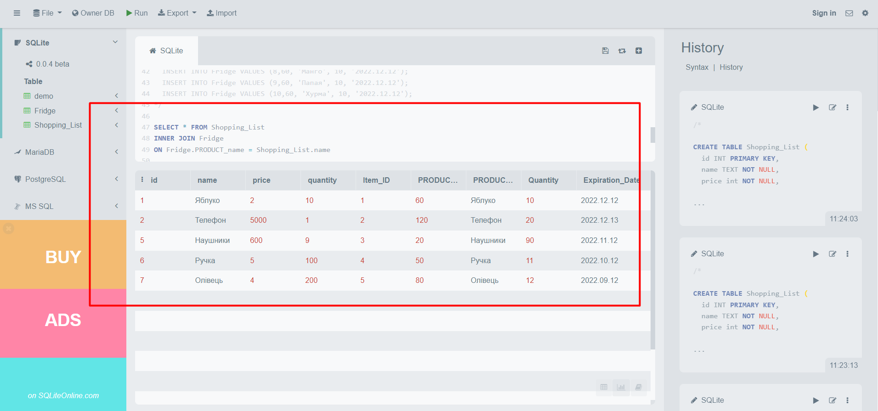

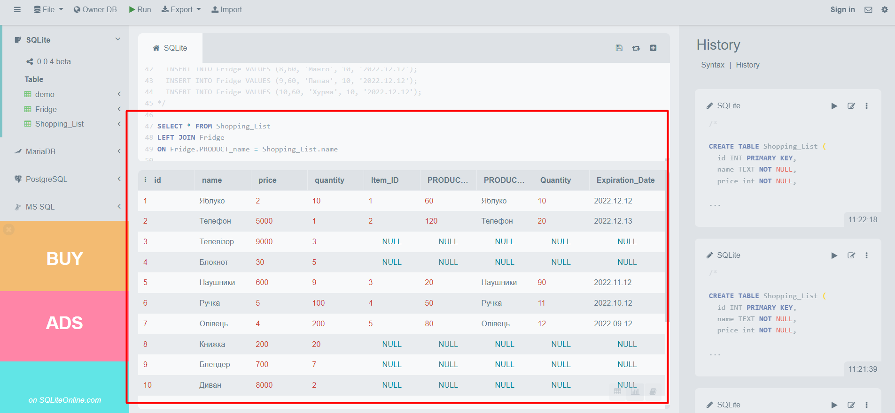

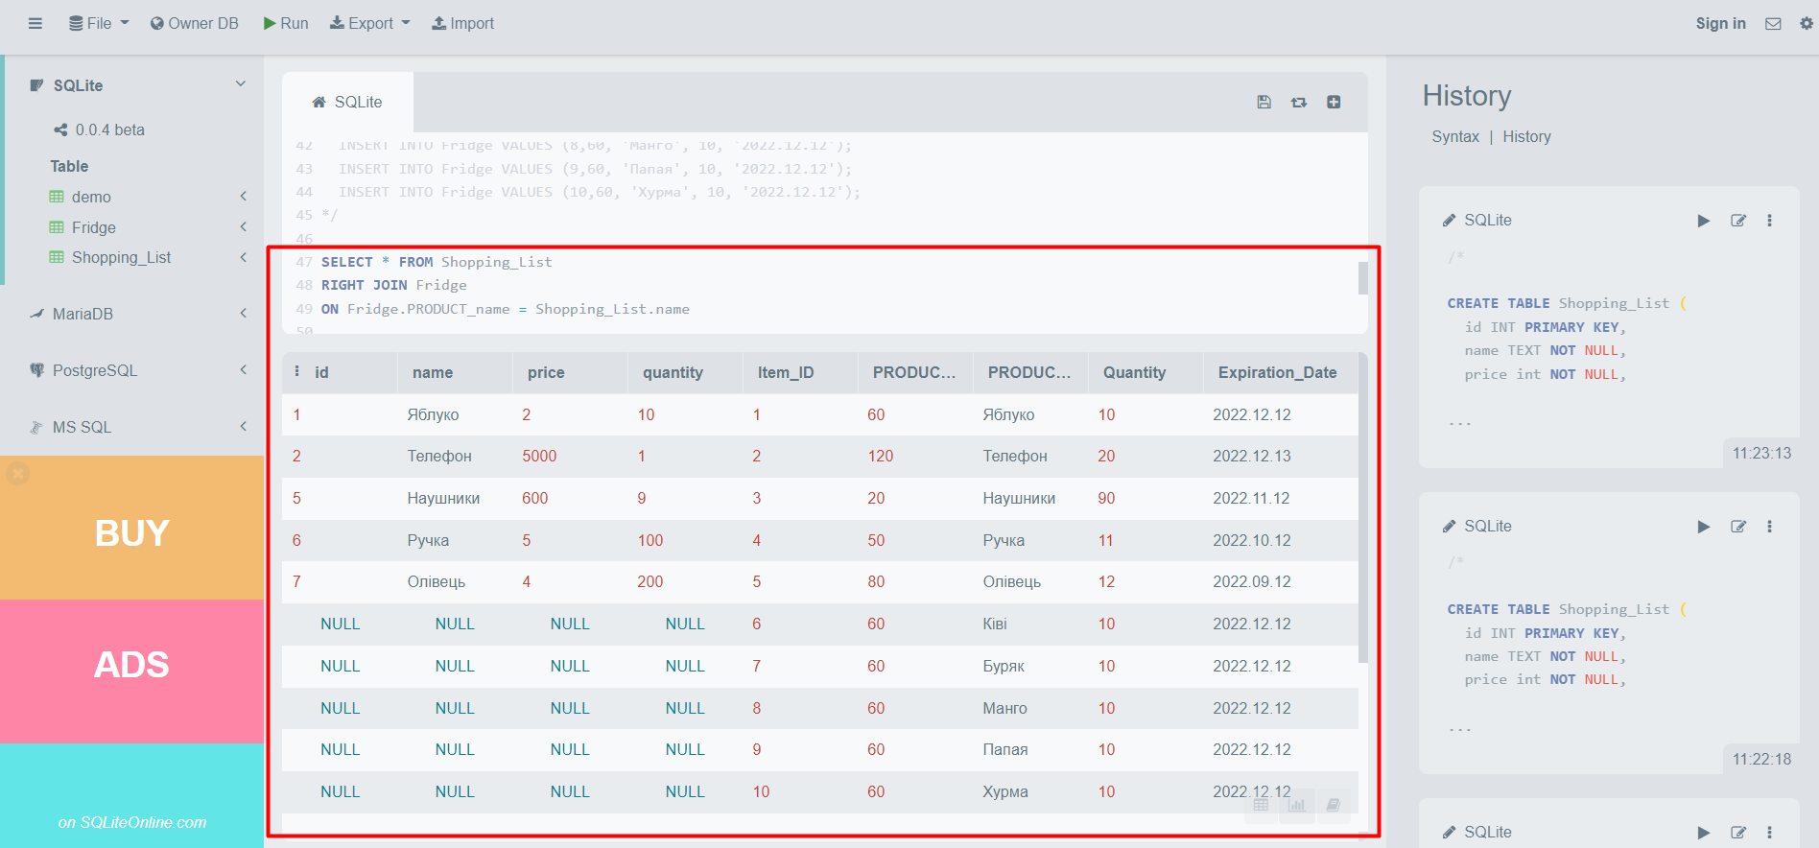

**Другий рівень**— детальніше заглибся в практику.

1. Вибери з таблиць Shopping_List та Fridge продукти, яких немає в холодильнику і які треба купити.

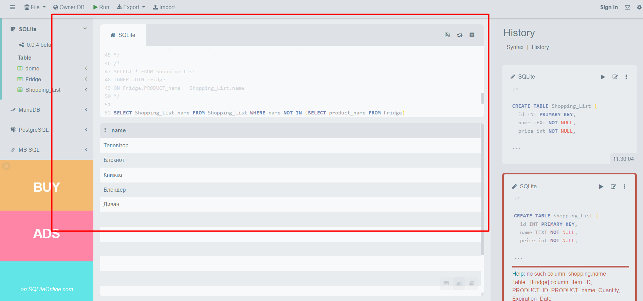

**Третій рівень**— різнобічно опануй тематику уроку.

1. Створи таблицю Order (Order_ID, Product_ID, Item_ID, Date, Quantity).

* Додай до неї товари, що треба замовити.
* Пов’яжи цю таблицю з попередніми двома.
* Додай в неї всі товари, які є в таблицях Shopping_List та Fridge.

2. Вибери з таблиці Order всі товари, які є в таблиці Shopping_List та в яких закінчився термін придатності.